Hello World !
Le premier programme que réalise tout apprenti informaticien est le fameux "Hello World !"... cela permet avec un programme minimal de prendre en main un langage et de s'assurer du bon fonctionnement de l'environnement de développement choisi (IDE).

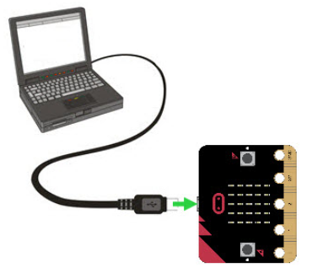
1. Au moyen du câble fourni, raccorder la carte BBC micro:bit sur un port USB de l'ordinateur. Le câble USB assure la communication et l’alimentation.
Remarque : Si vous utilisez un câble magnétique, attention au sens du connecteur sur l'embout de la carte Raspberry, la LED verte du câble doit être dirigée vers le haut
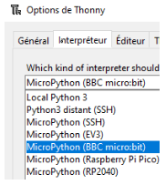
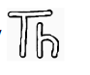
2. Lancer le logiciel Thonny

3.Choisir l’interpréteur avec le menu Exécuter 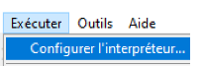 puis choisir MicroPython BBC micro:bit

3. La console Python (interpréteur interactif avec coloration du code entré, des sorties et des messages d'erreurs) indique que vous communiquez bien avec la carte.
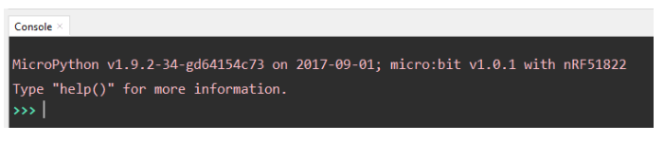
4. Tapez le code suivant dans l'éditeur du programme. Bien respecter les indentations (touche tabulation).
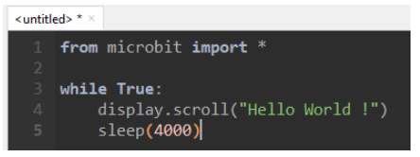

5. Exécuter le programme sur la micro:bit.
Analysez ce code. Que fait-i l ?

6. Modifiez le programme pour réaliser un badge lumineux avec l'algorithme suivant :
  - Affichage de votre prénom
  - Attente 2s
  - Affichage de votre Nom
  - Attente 2s
  - Ensuite on recommence.

Recopier ce programme ici.
Pour la suite, recopiez uniquement les programmes que vous avez modifiés.

Matrice de LED : afficher des messages
Exercice 1 : rôle des fonctions show et scroll avec la console (= sans utiliser un programme)

Il est possible d'envoyer les instructions une par une dans la console au lieu d'exécuter un programme. Arrêter l’exécution du programme avec
Dans la console :
- taper from microbit import *, valider avec entrée ;
- taper display.show("Hello World!"), valider avec entrée ;
- observer la matrice de LED;
- taper display.scroll('Hello World!'), valider avec entrée.
- observer la matrice de LED;
Quelle est la différence entre les deux fonctions ?

Exercice 2 :

Copiez puis collez le code suivant : (Ctrl+C puis Ctrl + V)
from microbit import *
while True:
display.show("1")
sleep(500)
display.show(" ")
sleep(500)

Analysez ce code. Que fait-i l ?

Faîtes-le fonctionner sur la carte ou le simulateur en ligne.

Aide Structure répétitive : Répéter
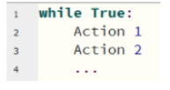
Pour répéter à l'infini :
Tant que vrai
Action 1
Action 2
Fin tant que
Exercice 3 :
from microbit import *
display.clear()
for x in range(0, 5):
display.show(str(x))
sleep(500)

La fonction range(0, 5) donne une séquence d'entiers avec la variable x = 0 puis 1, 2, 3, 4.
str(x) convertit l'entier x en chaîne de caractères.
Modifiez le programme ci-dessus afin qu'il compte en boucle de 0 jusqu'à 9.
Modifiez le programme pour qu'il se répète après une pause de 4 s.

Aide Structure répétitive : Pour
La boucle Pour (for en anglais) est une structure de contrôle de programmation qui permet de répéter l'exécution d'une séquence d'instructions.
Afficher 0, 1, 2, 3 ,4 s'écrit :
Pour i allant de 0 à 4 par pas de 1
Afficher i
Attendre 500 ms
Fin pour
Matrice de LED : afficher des pixels

Exercice 1 :  La fonction set_pixel allume un point sur l'écran. Elle prend 3 arguments :  - l'abscisse x (colonne) ;  - l'ordonnée y (ligne) ;  - le dernier argument est la luminosité du point entre 0 et 9 : 0 point éteint, 9 luminosité maximale. | 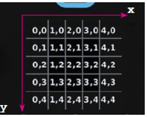

from microbit import *
display.clear()
for x in range(0, 5):
display.set_pixel(x, 0, 9)
sleep(500)
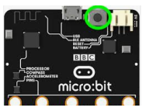
Analysez ce code. Que fait-i l ?

Faîtes-le fonctionner sur la carte ou le simulateur en ligne.
Modifiez ce programme afin qu'il allume la colonne centrale. Remarque : vous pouvez relancer le programme avec le bouton poussoir Reset situé au dos de la carte.

Exercice 2 : pixel/pixel
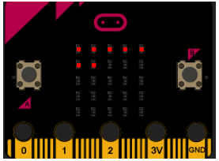 | Modifiez ce programme afin qu'il allume successivement tous les pixels de l'écran, ligne par ligne.  Indication : On pourra utiliser 2 boucles for imbriquées l'une dans l'autre.  Pensez à changer le nom de la variable de la seconde boucle !
Exercice 3 : colonne / colonne
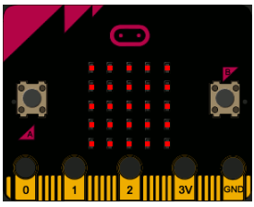 | Modifiez le programme précédent afin qu'il allume tous les pixels colonne par colonne en 5 étapes et en boucle.  Indication : On pourra utiliser display.show(" ") ou display.clear() pour effacer la matrice.

Exercice 4 : le ciel étoilé
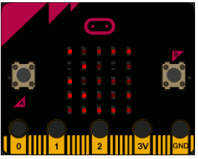 | Modifiez ce programme :  - Afin d'obtenir un affichage avec des pixels dont la luminosité est aléatoire.  - Qu'il se répète indéfiniment.

Indice : pour obtenir un nombre aléatoire entre 0 et 9 compris :
Importez la fonction randint depuis la librairie random avec :
from random import randint

Utilisez randint(0, 9) pour choisir un nombre aléatoire entre 0 et 9 compris

ChiFouMi
Règle du ChiFouMi : Chaque joueur doit secouer sa carte 3 fois avant que la carte fasse un choix et l'affiche.

Feuille Pierre Ciseaux
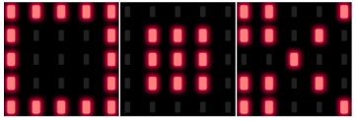
Modifier le programme pour respecter les règles.

from microbit import *
from random import randint
feuille = Image("99999:90009:90009:90009:99999")
pierre =
ciseaux =
nbSecousses = 0
while True:
if accelerometer.was_gesture("shake"):
nbSecousses = nbSecousses + 1
if nbSecousses >= 3:
nbSecousses = 0
choix = randint(1, 3)
if choix == 1:
display.show(pierre)

Aide
Structures alternatives à choix multiples
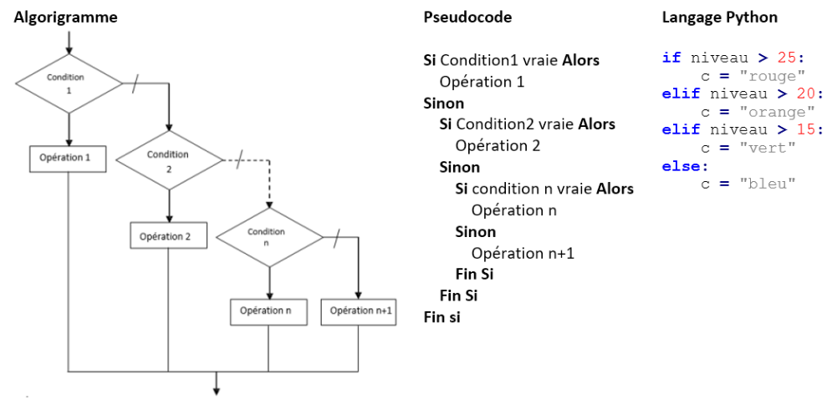
Structure alternative
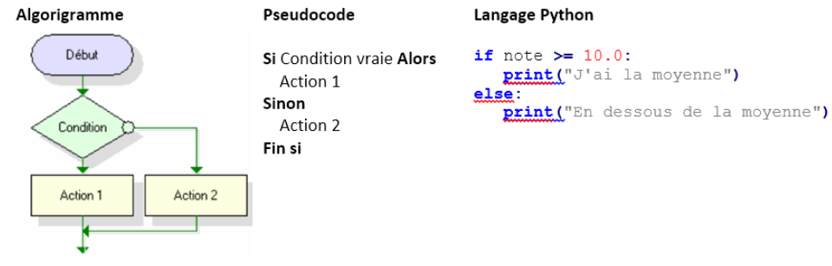
La structure alternative réduite
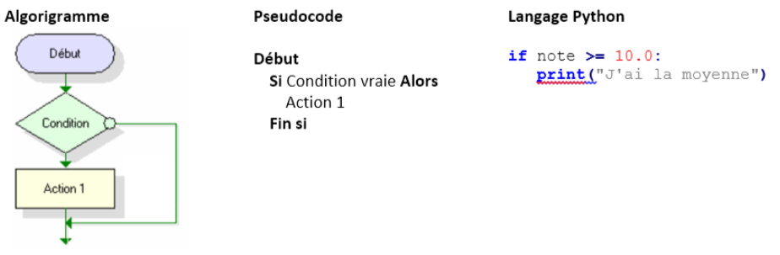

Dé 6 faces
Un algorithme de contrôle fréquent sur un système informatique embarqué consiste en une boucle infinie où s’enchaînent l'acquisition d’événements, le traitement puis une action sur le système.
Initialiser les actionneurs à leur position de départ
Tant que vrai
Lire les informations des capteurs
Traiter ces informations
Transmettre ces informations aux actionneurs
Fin tant que

Utilisation des boutons :
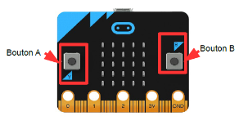 | 2 boutons sont présents sur la carte. Les fonctions associées sont :
  - button_a.is_pressed renvoie True si le bouton A est effectivement appuyé ;
  - button_a.was_pressed() renvoie True si le bouton A a été appuyé ;
  - button_a.get_pressed() renvoie le nombre de fois que le bouton A a été appuyé ;
  - Remplacer a par b pour l'autre BP.

Exemple de code utilisant un bouton poussoir :
from microbit import *
while True:
if button_a.is_pressed():
display.show(Image.HAPPY)
else:
display.show(Image.SAD)

Réaliser un programme qui affiche pendant 2 s un chiffre choisi au hasard dans l'intervalle [0, 6] après l'appui sur le bouton A.

Bonus : simuler le roulage du dé, en faisant une petite animation avant d'afficher le nombre.

Podomètre
Un podomètre est un dispositif portable sensible au mouvement permettant de mesurer en temps réel le nombre de pas d'une personne.  Principe du programme de la carte Micro:bit | 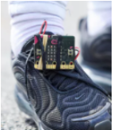
On initialise à zéro le nombre de pas.
On répète à l'infini :
Si un mouvement vers le haut est détecté :
Le nombre de pas est incrémenté ;
Si le nombre de pas est égal à 5, on le remet à zéro et on affiche l'image "DIAMOND" pendant 200ms ;
Sinon on efface l'écran. On allume tous les pixels de la ligne du milieu un par un toutes les 100 ms. Ensuite on affiche le nombre de pas

Malheureusement, à force de secouer la carte, le programme a été mis sens dessus-dessous !
Remettez le programme en ordre de marche ! Vous avez droit à 2 essais de Flashage.

from microbit import *
nbPas = 0
display.set_pixel(x, 2 ,9)
display.show(nbPas)
sleep(200)
display.show(Image.DIAMOND)
if nbPas == 5: else:
display.show(" ")
for x in range(0, 5):
sleep(100)
if accelerometer.was_gesture("up"):
nbPas = 0
nbPas = nbPas + 1
while True:

Aide
La carte Microbit possède un accéléromètre.  La fonction accelerometer.was_gesture("up") détecte si un mouvement vers le haut a eu lieu.  D'autres gestes peuvent être reconnus : down, left, right, face up, face down, freefall, 3g, 6g, 8g, shake  Comme pour les boutons :  - accelerometer.is_gesture("up") pour détecter un geste en cours ;  - accelerometer.get_gestures() pour compter les gestes. | 